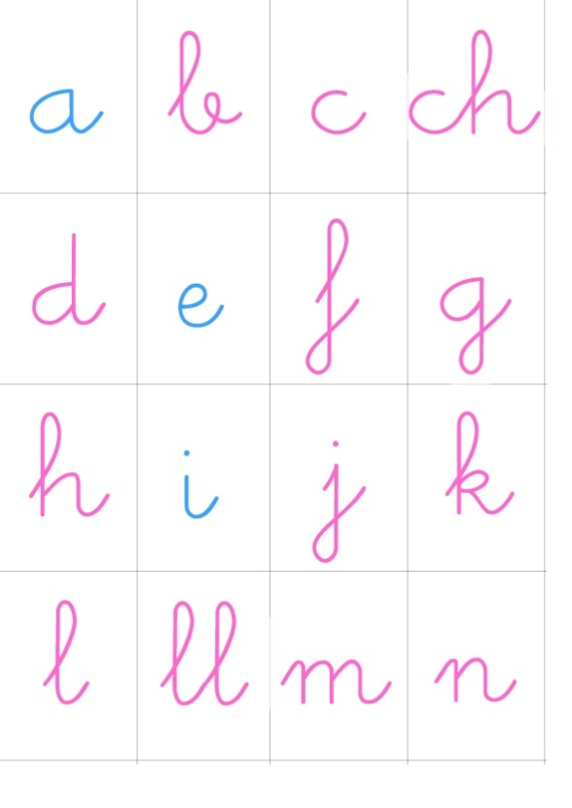
Actividad: Alfabeto móvil

Si tu hijo se encuentra sensible al aprendizaje de la lectura y escritura puedes preparar este material. Ante comenzar con esta actividad, debemos asegurarnos de que el niño a través de las actividades anteriores: Veo - Veo y el juego del deletreo sea capaz de aislar los sonidos que componen una palabras.

Para preparar este material en casa, descarga el PDF para imprimir las letras.

Paso a paso
-Junto al niño recorten las letras del material impreso y ubíquenlas en una cajita.
-Comiencen trabajando con las letras del alfabeto que el niño ya conoce.
- Podemos decir :"Con estas letras podemos formar palabras, por ejemplo, ahora voy a formar la palabra "dado" (busca palabras de 2 sílabas: papá, mamá, pelo, pala, mesa o con 1 sílaba de 3 sonidos: sol, sal, pan).
-Ahora, mencionen cada sonido que compone esta palabra (como en el juego del deletreo) y luego invítalo a construir esta palabra con las letras del alfabeto. Pueden poner las letras ordenadas sobre una mesa, bandeja o alfombra: d- a-d-o
- Luego, motívalo a formar otras palabras, si lo vemos inseguro, podemos formar algunas más juntos hasta que quiera hacerlo solo.
En otro día - Si ya ha formado varias palabra de 2 sílabas: papá, mamá, pelo, pala, etc. ahora pueden buscar distintos objetos de la casa para que construya sus nombres con las letras del alfabeto.

- Enseña el objeto al niño y pronuncia la palabra. Pídele que te diga qué sonidos puede identificar. Por ejemplo, si le mostramos un lápiz, empezará diciendo que escuchó la P. Pídele que tome la letra P. ¿Qué sonido escuchó después? ¿La A? Recogerá la A de cartulina y la pondrá junto a la P. De esta manera, poco a poco, irá construyendo la palabra.
Pueden poner las letras ordenadas sobre una mesa, bandeja o alfombra: L-A-P-I-Z

*Es importante que buscar palabras con las letras que conoce para evitar que se encuentre con letras que no conoce y se sienta bloqueado o frustrado por no poder formar la palabra.
* No es necesario que conozca el nombre de las letras, en Montessori se aprende primero el sonido de cada letra y más adelante su nombre.
*Es muy importante avanzar lentamente, buscando el éxito del niño y no corregir.

